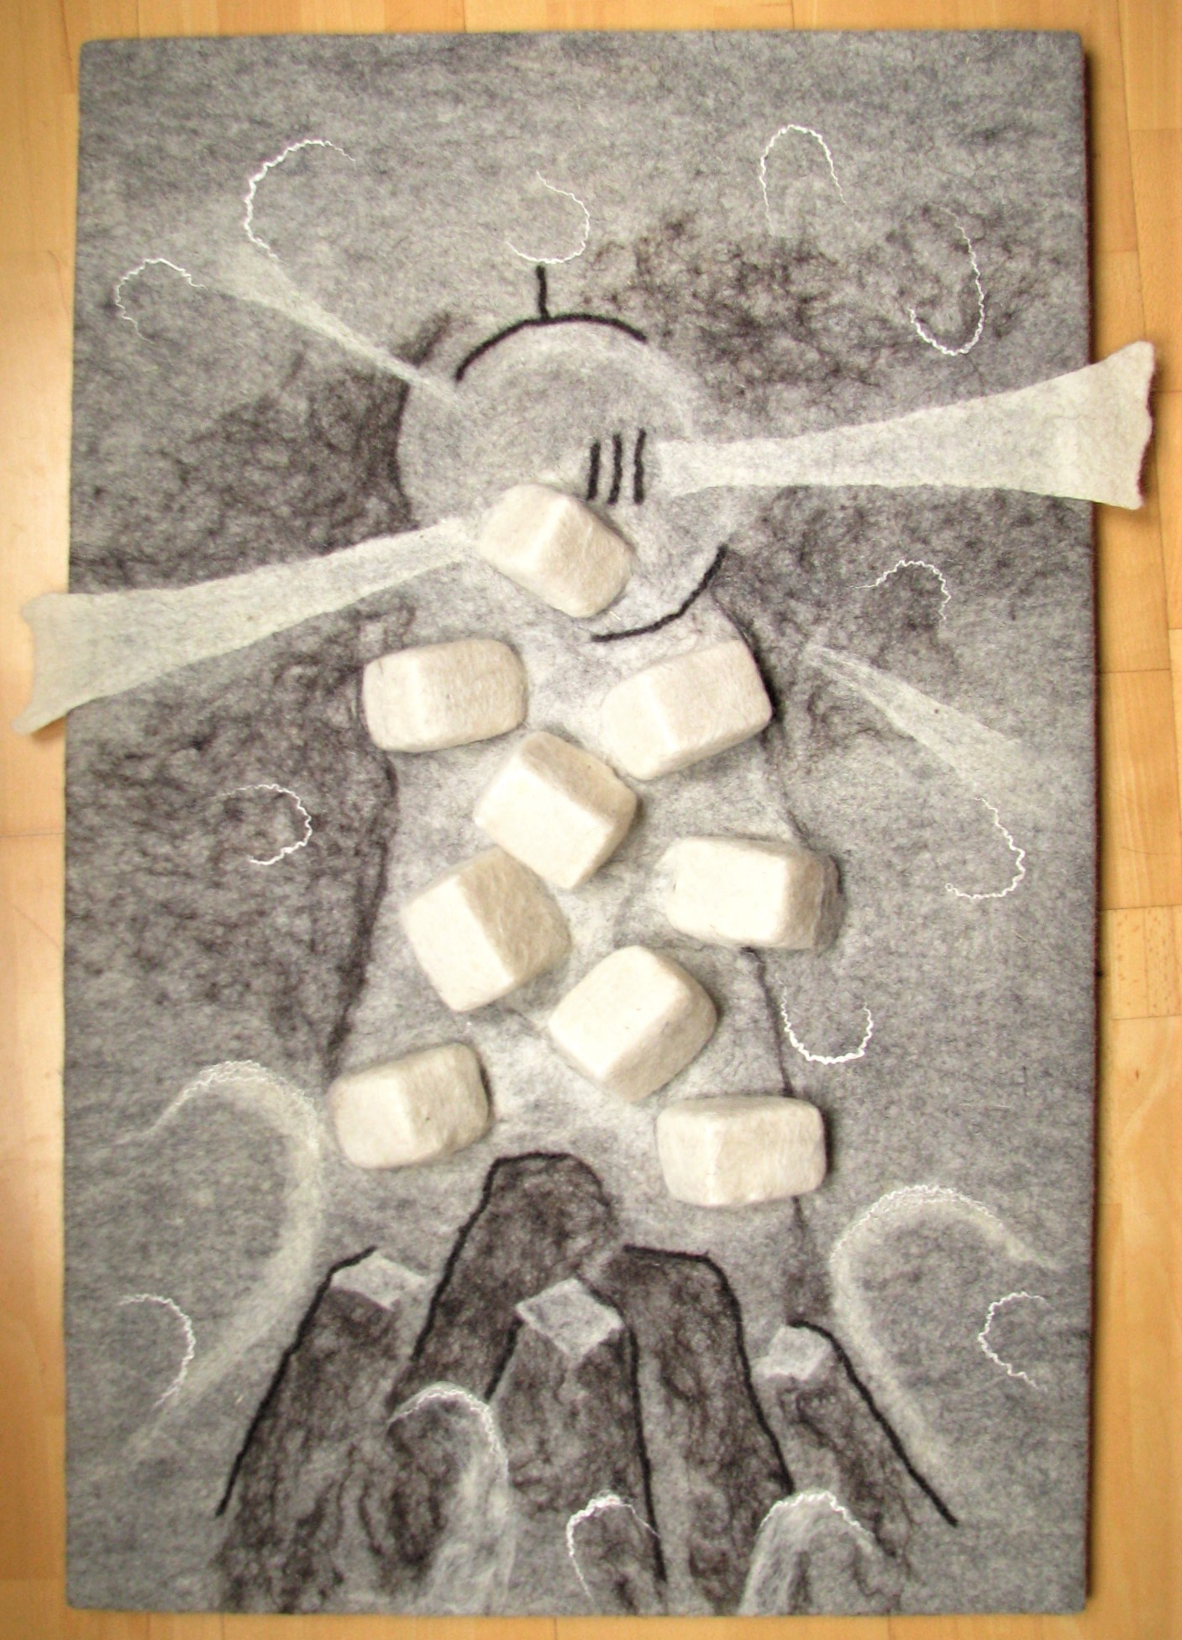

Franc in Liza filc v sodelovanju z



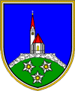 

pripravljamo

5. EX FILCORE SOLČAVA 2021

Natečaj za ustvarjalce v filcu

od 31. marca do 13. junija 2021

Vabilo

Spoštovani ustvarjalci!

**Natečaj za ustvarjalce v filcu, EX FILOCORE SOLČAVA,** je izziv v preizkušanju v sodobni umetnosti vedno bolj prisotnega oblikovanja z ročnim polstenjem (filcanjem) volne. Namen je vsem ustvarjalcem z volno oz. vsem, ki bi se v tovrstni tehniki želeli preizkusiti, ponuditi možnost predstavitve svojih del. V Sloveniji je polstenje priznano le kot rokodelska tehnika. Z natečajem, ki se zaključi z ustvarjalnim dogodkom, želimo pokazati, da je polstenje lahko samostojna tehnika ustvarjalnega izražanja, saj je ena od v svetu bolje poznanih zvrsti tekstilne umetnosti. Filcanje ob dobrem poznavanju materialov nudi neštete možnosti ustvarjanja, saj združuje številne izrazne možnosti štafelajnega slikarstva, kolaža in kiparstva, zato ga zlahka postavimo ob bok katerikoli priznani likovni tehniki.

***POGOJI SODELOVANJA NA NATEČAJU:***

* **Z enim do največ tremi deli** lahko sodeluje vsak posameznik, ki si želi takšnega izziva in ima vsaj osnovno predznanje ročnega polstenja. (Letos delavnice Raziskovanje materialov in površine ne bomo organizirali, lahko pa se dogovorimo individualno.)
* ustvarjajo se **stenska in kiparska dela na temo OSNOVNI LIKI ali PROSTO temo.** Tokrat je izziv še večji, saj bomo s po naravi organsko volno oblikovali geometrijsko kompozicijo iz ploskev in črt, krogov in krogel, kvadratov in kock. Komur tema ni blizu, pa lahko ustvarja prosto po svoji želji in ideji.
* dela na predpisano temo se ustvarjajo **v času trajanja razpisa,** to je od 31. 3. do 13. 6. (priložena izjava). Ustvarja se doma.
* izdelek mora biti **vsaj 50 % iz ročno izdelanega volnenega filca**, zaželena je uporaba volne naše avtohtone jezersko-solčavske ovce. Dovoljena je uporaba vseh tehnik ročnega polstenja (kot tudi pletenje, šivanje, vezenje, barvanje), uporaba osnovnih pripomočkov in dodatnih materialov (npr. naravna vlakna, tekstil, les, kamen, perle, barve, usnje). Prepovedana je le uporaba lepil in utrjevalcev.
* **predpisana velikost:** ni omejena (upoštevajte le velikost vrat in višino stene).
* končni izdelek mora biti **ustrezno opremljen**, kar pomeni **dovolj kompakten in stabilen** za postavitev oz. **opremljen za obešanje** (lahko se pritrdi na okvir ali palico in opremi s kavlji ali zankami), ter z **osnovnimi podatki**, kot so: ime in priimek avtorja in naslov dela.

***OSTALE INFORMACIJE:***

**PRIJAVA:**

Vaše prijave pričakujemo **najkasneje do23. maja 2021,** preko [E-PRIJAVA](https://docs.google.com/forms/d/e/1FAIpQLSfIogBkPTvh7u5G-rbqAoiQte0lqqYJcjJI1bJwM7LcG8kHXA/viewform?usp=sf_link)

ali izpolnite priloženo prijavnico**,** ki jo lahko pošljete **po e-pošti: spelaoresnik@hotmail.com** ali na naslov **Franc in Liza filc, Solčava 30a, 3335 Solčava.**

Sodelovanje na natečaju je **BREZPLAČNO.**

**ODDAJA DEL:**

Avtor mora delo dostaviti **najpozneje do nedelje 13. 6. 2020, do 12. ure** v Center Rinka v Solčavi. V primeru pošiljanja po pošti, naj bo delo ustrezno zaščiteno.

Organizator zagotavlja, da bo z oddanimi deli ravnal previdno in po uveljavljenih standardih, ter ne prevzema odgovornosti za morebitne poškodbe.

**KOMISIJA:**

Vsa prispela dela bo **ocenjevala akademska kiparka Saba Skaberne**, ki se v zadnjih letih intenzivno ukvarja z **unikatnim oblikovanjem** v filcu. Deluje tudi kot likovni pedagog in vodja različnih likovnih delavnic polstenja in kiparstva. Podala bo splošno kritiko in izmed vseh del izbrala tri najboljša, ki bodo po njenem mnenju najbolj izstopala.

**OTVORITEV,RAZSTAVA:**

Odprtje razstave vseh del **bo 13. junija 2021 ob 15. uri v Centru Rinka.** Razstava bo predvidoma odprta en mesec.

**NAGRADE:**

Vsi avtorji prejmejo priznanje za sodelovanje. Med vsemi prispelimi deli bo strokovna komisija izbrala tri najboljša dela, ki bodo še dodatno nagrajena. Avtor najboljšega dela dobi možnost samostojne razstave v Centru Rinka.

*Likovna dela ostanejo last avtorjev,prevzamejo jih po koncu razstave, **najkasneje do 15. 9. 2020**, sicer dela postanejo last organizatorja.

**Organizator si pridružuje pravico do odpovedi dogodka v primeru premajhnega števila udeležencev oz. do selekcije razstavljenih del ob prevelikem številu.

Vsi, ki vam je ustvarjanje v volni blizu in bi želeli pomagati pri uveljavljanju te zvrsti v umetnosti, lepo vabljeni k sodelovanju!

Franc in Liza filc, Špela Orešnik s. p.

v sodelovanju z:JSKD OI Mozirje,Občina Solčava,Center Rinka,

PRIJAVNICA

Ex filcore Solčava 2021

**(rok za prijavo: 23. maj 2021)**

Ime in priimek: ____________________________________________

Naslov: __________________________________________________

Kontakt (telefon in e-mail): ___________________________________

Naslov dela: ________________________________________________

Dimenzije:_________________________________

Kratek opis dela:_______________________________________________________________________________________________________________________________________________________________________________________________________________________________________________________________

Na EX FILCORE Solčava sodelujem z deli, ki jih bom

(obkrožite)

* poslal po pošti oz. drugače dostavil do nedelje 13. 6. 2021.
* osebno oddal v nedeljo, 13. 6. 2021, do 12. ure.

Dne:_____________________ Podpis_________________

S prijavo soglašam, da sem seznanjen s pogoji sodelovanja.

IZJAVA

Podpisani (Ime in priimek) ______________________ izjavljam, da (obkrožite):

* sem avtor oddanega dela
* je delo nastalo v času trajanja razpisa (od 31. 3. do 13. 6. 2021)

Podpisano izjavo priložite k oddanemu delu.

Kraj in datum: ______________________ Podpis avtorja: _______________